ПРОФСОЮЗ РАБОТНИКОВ НАРОДНОГО ОБРАЗОВАНИЯ И НАУКИ РФ
(ОБЩЕРОССИЙСКИЙ ПРОФСОЮЗ ОБРАЗОВАНИЯ)
АЛТАЙСКАЯ КРАЕВАЯ ОРГАНИЗАЦИЯ

П Р Е З И Д И У М

П О С Т А Н О В Л Е Н И Е

27 февраля 2019 г. Протокол № 18-5

О подготовке очередной XXIX
отчетно-выборной конференции
Алтайской краевой организации
Профсоюза работников народного
образования и науки РФ

В соответствии с постановлением комитета краевой организации Профсоюза «О созыве очередной XXIX отчетно-выборной конференции Алтайской краевой организации Профсоюза работников народного образования и науки РФ» от 23 ноября 2018г. № 6

Президиум Алтайской краевой организации Профсоюза

ПОСТАНОВЛЯЕТ:

1. Установить общую численность делегатов конференции – 128 человек.
2. В соответствии с нормой представительства, установленной названным выше постановлением комитета краевой организации Профсоюза, и данными годового статистического отчета по состоянию на 1 января 2019 года утвердить количественный состав делегатов от каждой местной, первичной (вузы, колледжи, техникумы), организаций непосредственного краевому комитету подчинения (приложения № 1, № 2).
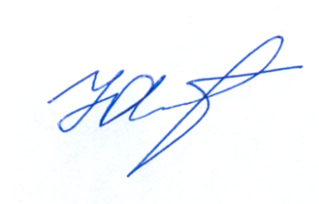

Председатель Алтайской
краевой организации Профсоюза Ю.Г. Абдуллаев

